**TAE: Statistical Explanations 4-round Tournament** 25 April 2024

1. Set up a bracket (like a tournament) of the 16 explanations. 1 v. 16, 2 v. 15, 3 v. 14, 4 v. 13, 5 v. 12, 6 v. 11, 7 v. 10, and 8 v. 9

Determine which of the pairs of explanations is the better one for explaining a statistical concept to a non-statistician. After the first round you will have 8 winners and 8 losers. The 8 winners advance in the tournament. In the second round you will make 4 more decisions to determine the 4 winners advancing to the third round. The final round will determine the overall winner. Post the overall winner on the class spreadsheet. You will make a total of 15 decisions about which explanation is better to determine your overall winner.

2. As a team, redo one of the first-round loser explanations so that it is even better than your overall winner. Create a document (with a diagram) of this new explanation. Post a link to the document on the course spreadsheet instead of submittingTA4 on the LMS: https://docs.google.com/spreadsheets/d/1ROvJVHfOsWkpe8ZWtEGb3b3G4tjMLn7j9646UTpMcxA/edit#gid=2097145835

3. What did you learn about statistical explanations during this exercise? Post your reflection on the course spreadsheet and discuss with your teammates. What is your team’s number one lesson learned about explanations?

4. Rate how effective you think today’s class meeting was. A 0 means it was a total waste of time. A 10 means it was a fantastic class meeting. A 5 means it was about average. Put your rating every week on your attendance sheet in your team’s folder.

**16 Explanations (the numbers only matter for setting up the tournament bracket)**

**1.** **Independence**

Dalam statistika, konsep independen mengacu pada hubungan antara dua variabel atau peristiwa yang tidak saling mempengaruhi satu sama lain. Ini berarti bahwa perubahan dalam satu variabel tidak akan memengaruhi perubahan dalam variabel lainnya. Misalnya, jika kita mempertimbangkan hubungan antara jenis makanan yang dikonsumsi dan tingkat aktivitas fisik, jika jenis makanan yang dimakan tidak memengaruhi tingkat aktivitas fisik seseorang, maka kita bisa menyimpulkan bahwa kedua variabel tersebut independen. Konsep independen ini penting dalam desain eksperimen dan analisis statistik, karena memastikan bahwa hasil yang diperoleh adalah akurat dan dapat diinterpretasikan dengan benar. Dalam praktiknya, independensi sering diasumsikan dalam analisis statistik untuk memastikan validitas hasil.

**16. Independence**

Bahasa sederhana : dalam statistik independence sering digunakan untuk sebuah variabel yang tidak saling memengaruhi dengan variabel lainnya.

Analogi : percobaan melempar koin

Diagram :

Pelemparan 1 Pelemparan 2





Ilustrasi : peluang mendapatkan gambar pada pelemparan kedua sama

Keterangan teknis :

$$P\left(A∩B\right)=P\left(A\right)×P(B)$$

**2. cross validation**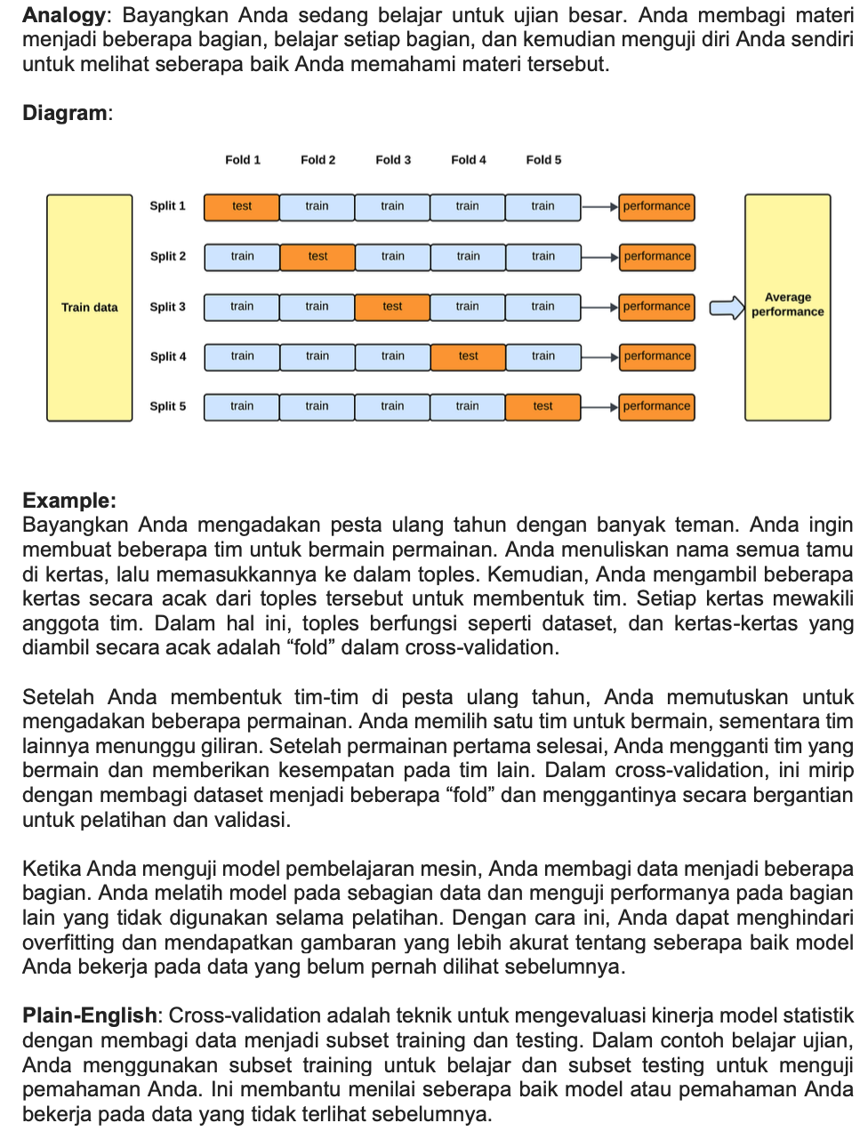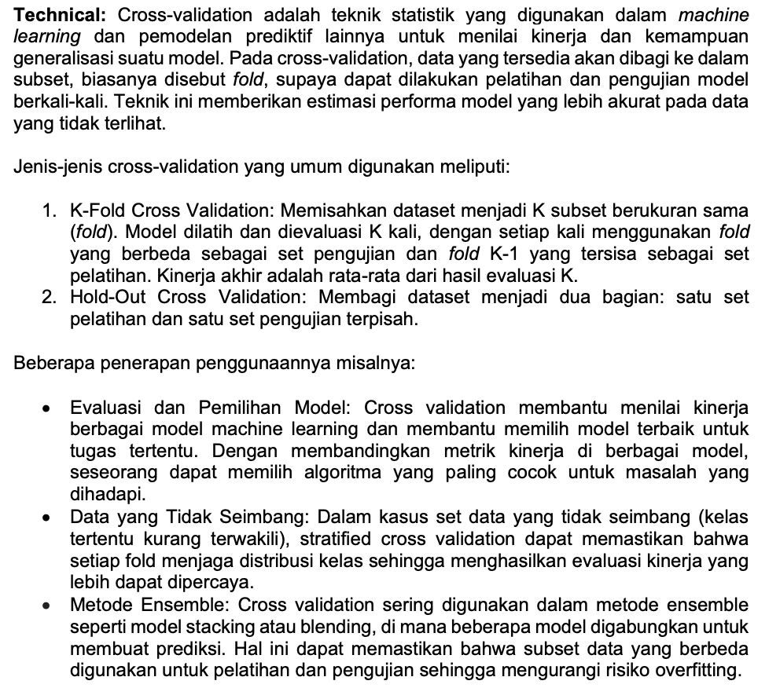

**15. cross-validation:** Ketika manusia membuat sesuatu, mereka harus memastikan bahwa karya mereka berguna atau disukai oleh banyak orang. Misalnya, seorang koki sedang menyusun resep kue coklat untuk dipublikasikan pada buku resepnya. Untuk mengetahui apakah resep tersebut sudah pas, koki tersebut membagikan kue tersebut ke banyak orang untuk mendapatkan saran dan kritik. Koki tersebut akan mengalami banyak percobaan dan perubahan pada resepnya berdasarkan komentar orang lain sebelum akhirnya mendapatkan resep kue coklat yang pas.

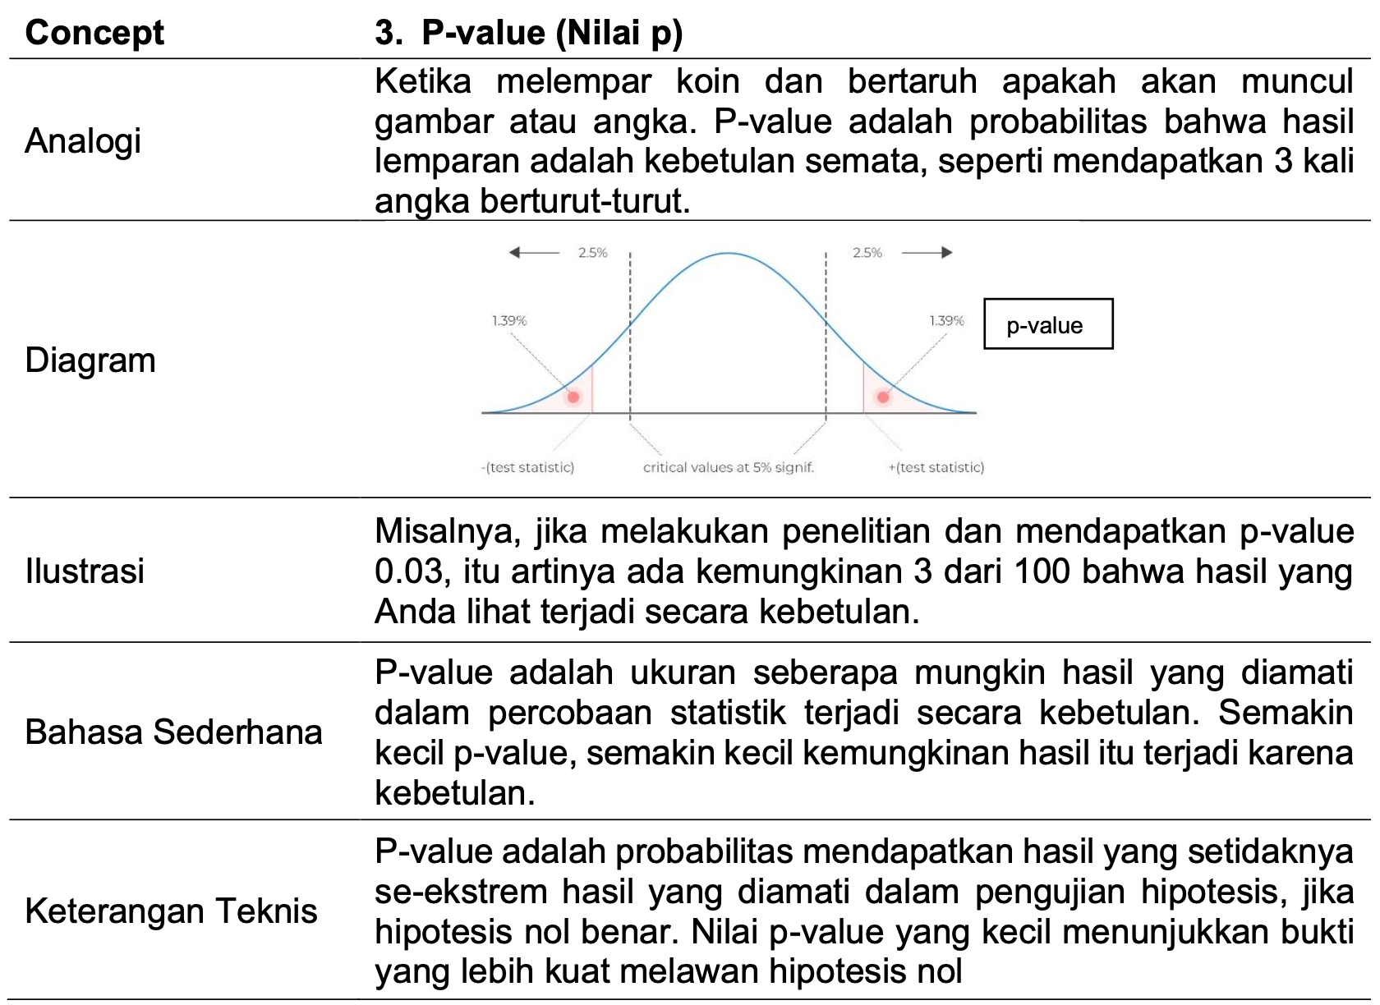

**14. P-value**

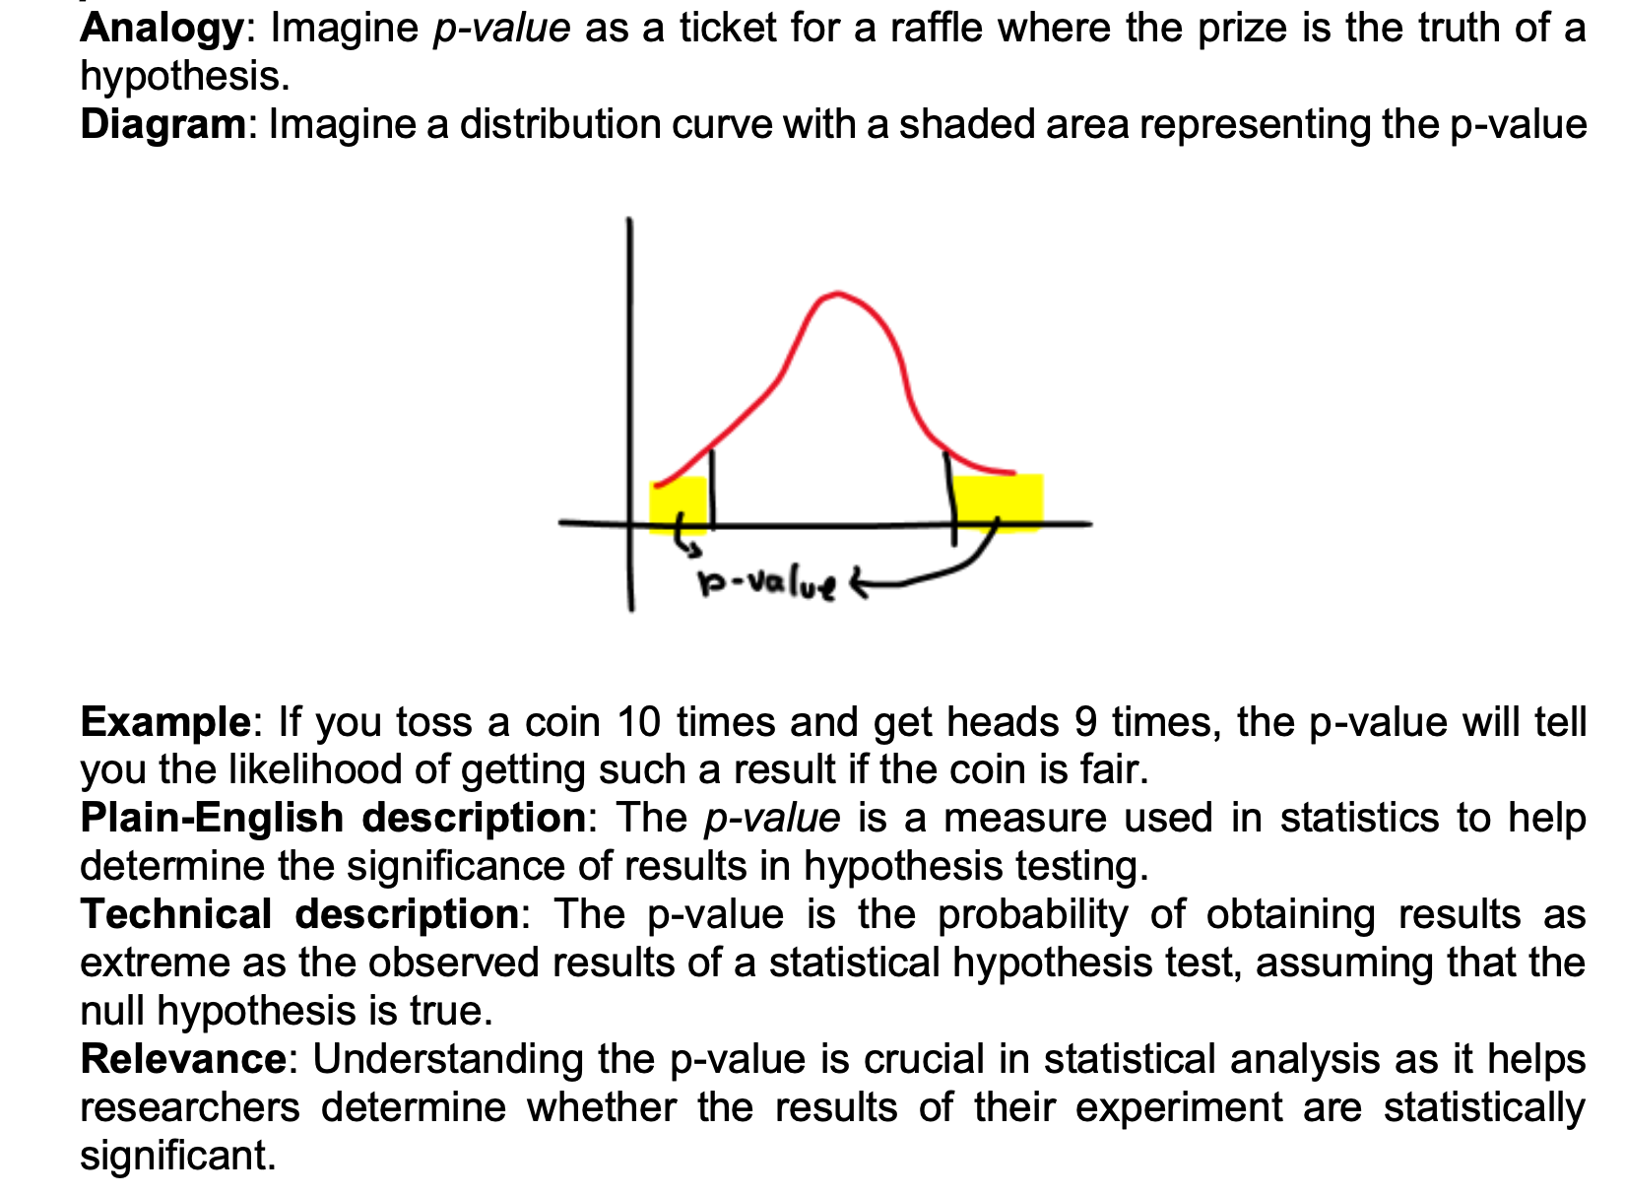

**4. Distribusi**

▪ **Bahasa Sederhana:** Distribusi adalah cara kita mengatur data kita untuk melihat

seberapa sering nilai-nilai tertentu muncul dan bagaimana mereka terdistribusi di

sepanjang rentang nilai. Bayangkan Kamu sedang mengumpulkan mainan Kamu

dan mengatur mereka ke dalam kotak. Kelompokkan mereka berdasarkan

jenisnya, seperti boneka, truk, atau balon. Itu adalah cara kamu mendistribusikan

mainan Kamu di dalam kotak.

▪ **Ilustrasi:** Kamu bisa membayangkan gambar kotak besar dengan berbagai

mainan yang diatur di dalamnya, dengan beberapa jenis mainan mungkin lebih

banyak daripada yang lain.

▪ **Analogi:** Distribusi dalam statistik seperti mengatur mainan-mu di dalam kotak, di

mana kamu bisa melihat berapa banyak jenis mainan yang kamu miliki dan

seberapa sering masing-masing jenis muncul.

**13. Standard Deviation** (Deviasi Standar): Ukuran sebaran atau variabilitas data dari rata- rata. Menunjukkan seberapa jauh titik data tersebar dari rata-rata.

**5. Correlation**

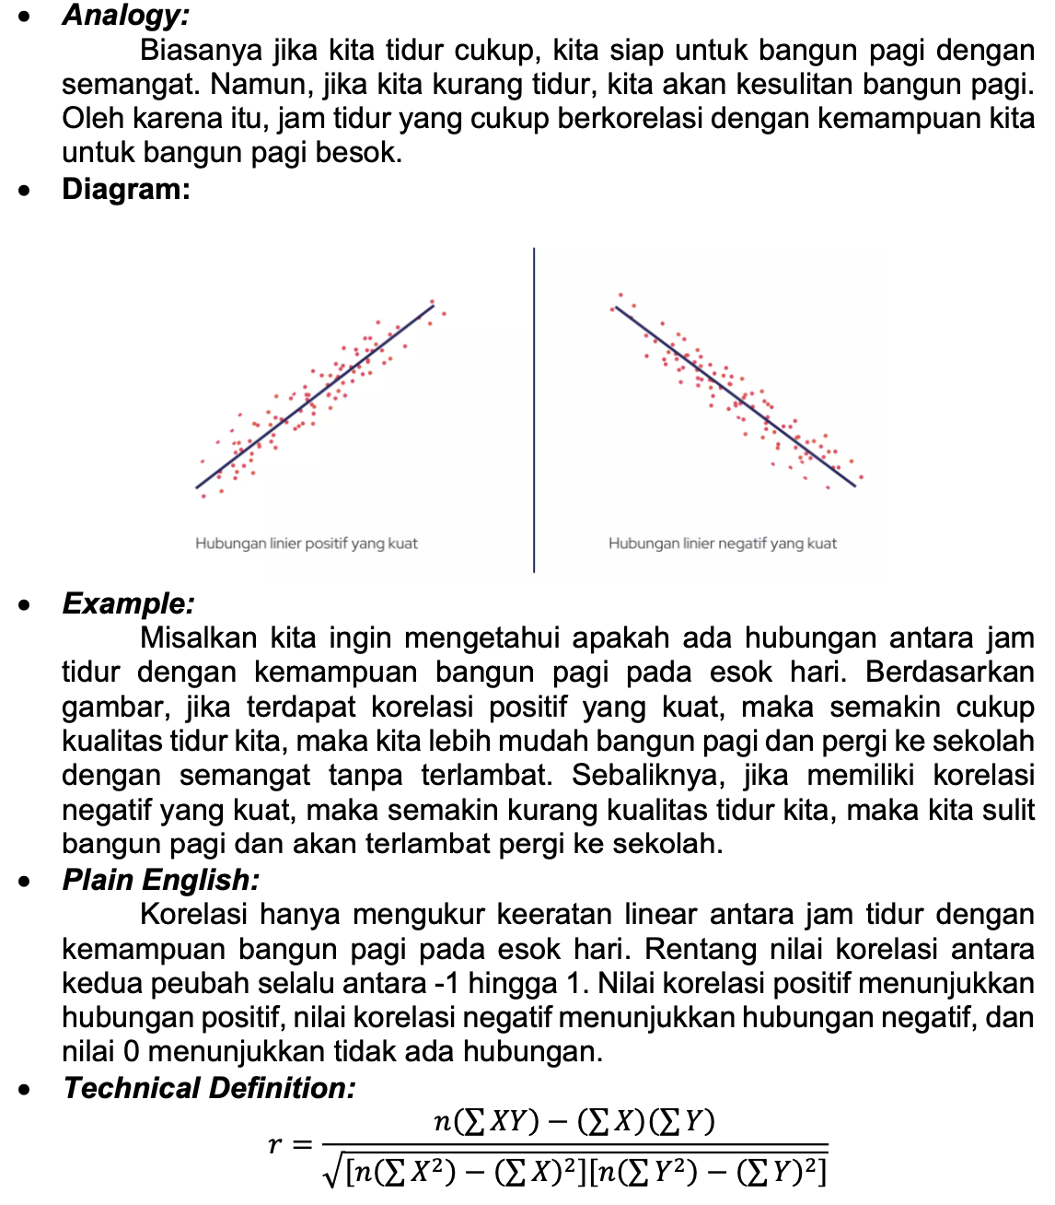

**12. Correlation**

**6 Confidence Interval**

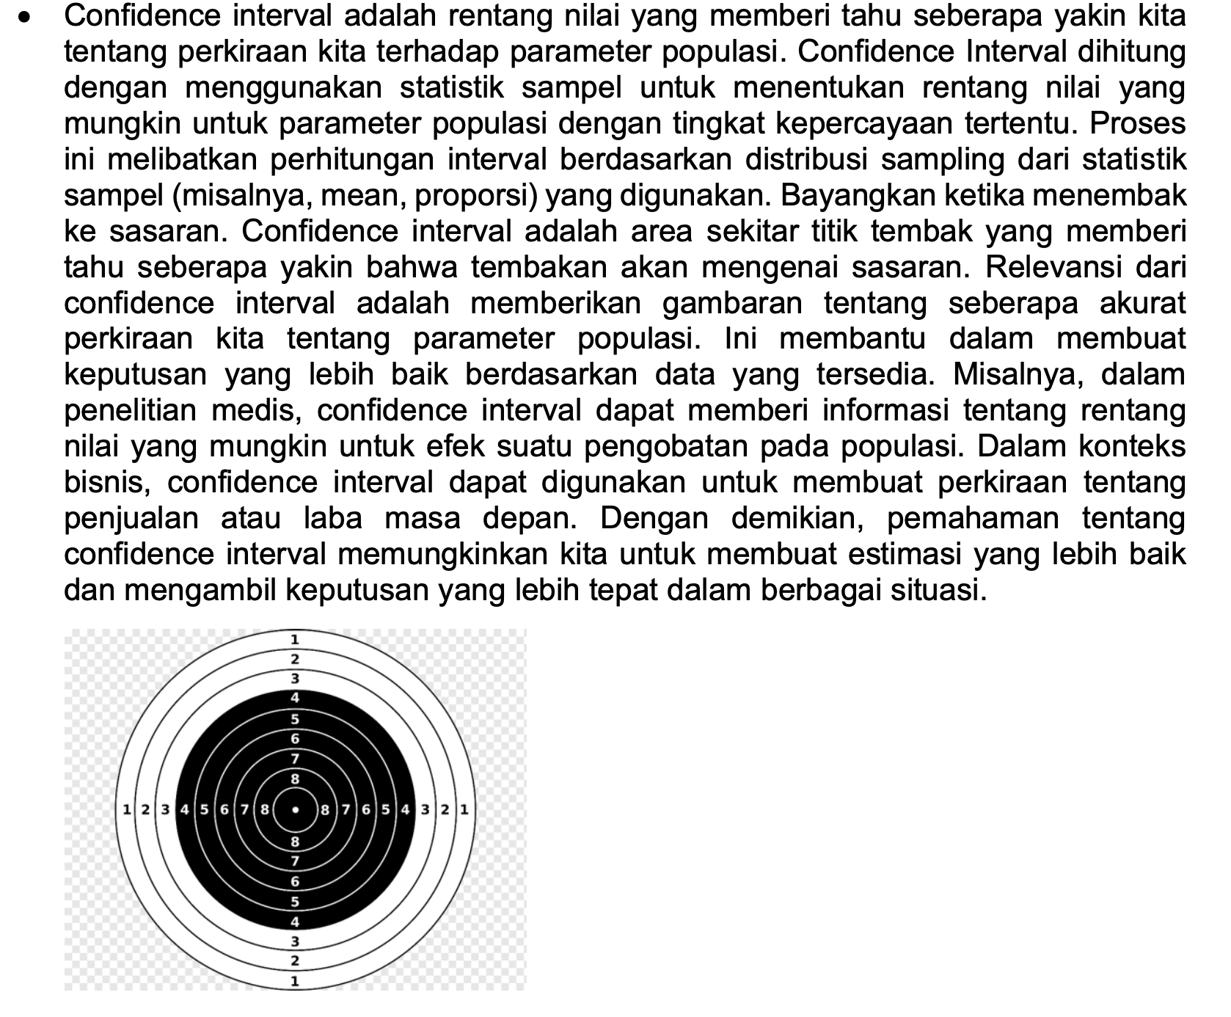

**11. Confidence interval**

**7. Independent Variable**

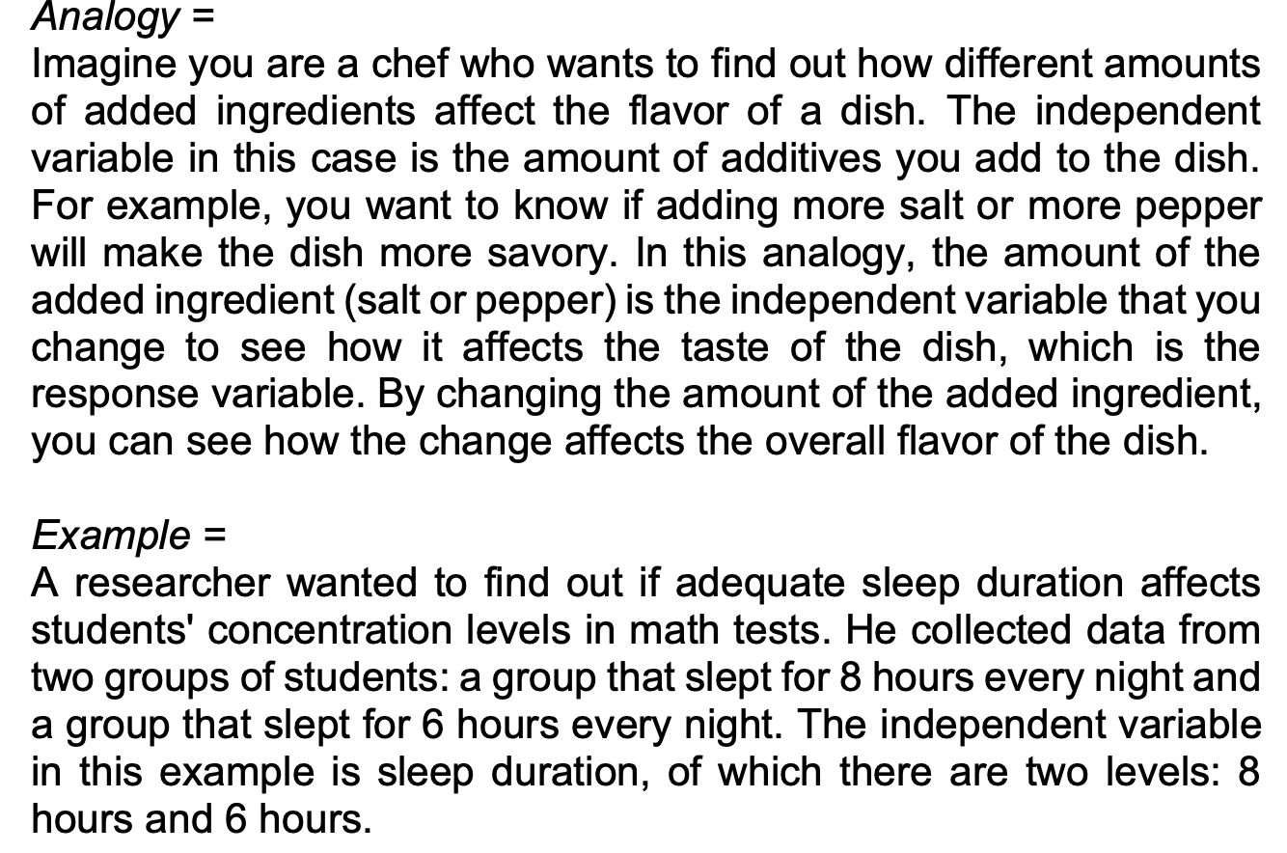

**10. Residual**

**8. Nonparametric test**

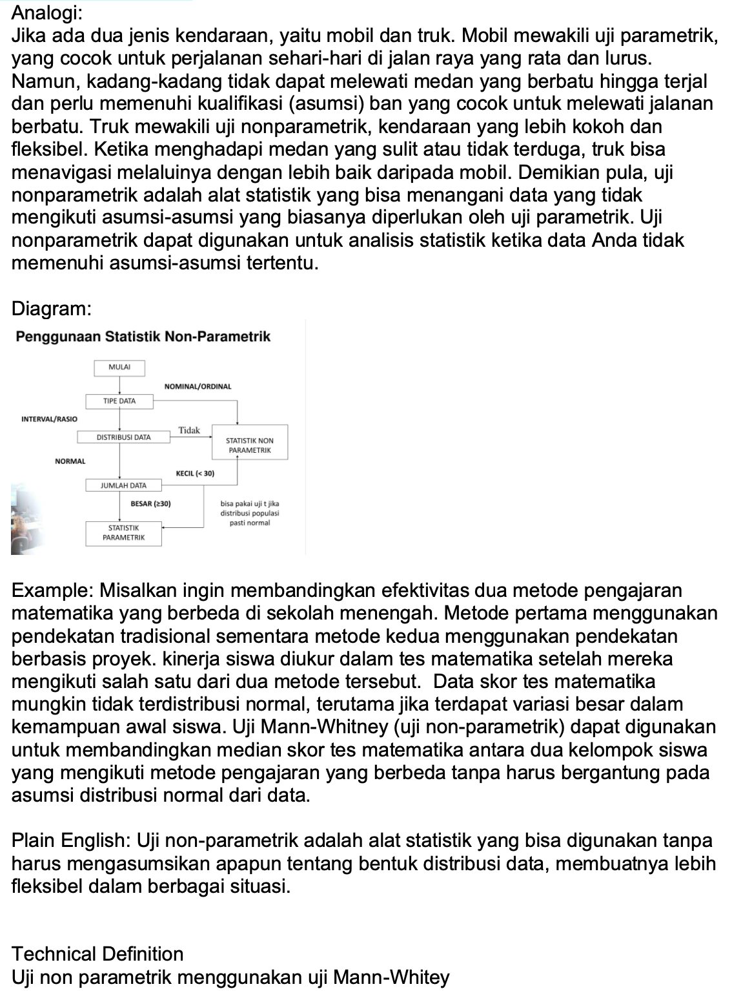

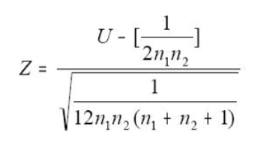

**9. Loading Factor**

